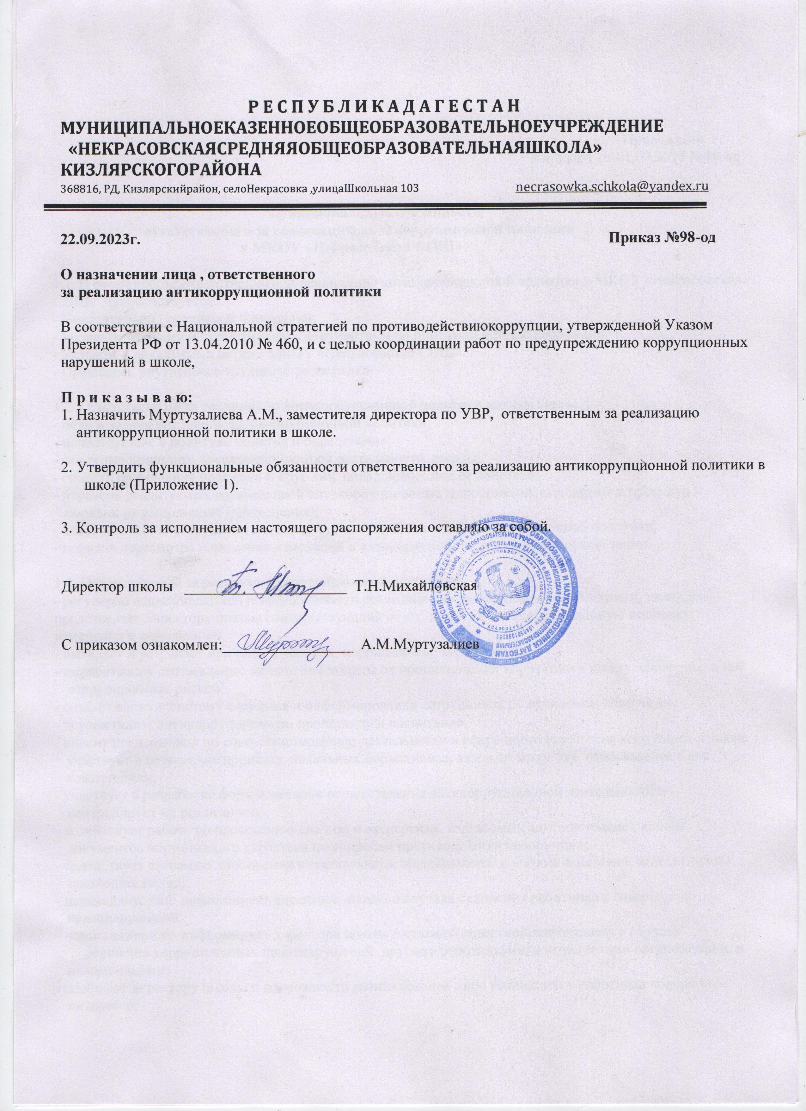

Приложение 1
к приказу от 01.09.2023 №98-од

Функциональные обязанности
ответственного за реализацию антикоррупционной политики
в МКОУ «Некрасовская СОШ»

1.1. В своей работе ответственный за реализацию антикоррупционной политики в МКОУ «Некрасовская СОШ»руководствуется:
- Конституцией Российской Федерации;
- законодательными и нормативными документами по противодействию коррупции;
- Уставом и локальными актами МКОУ «Некрасовская СОШ»
- Правилами внутреннего трудового распорядка.

1.2. Ответственный за реализацию антикоррупционной политики должен знать:
- цели и задачи внедрения антикоррупционной политики;
- используемые в политике понятия и определения;
- основные принципы антикоррупционной деятельности школы;
- область применения политики и круг лиц, попадающих под её действие;
- перечень реализуемых организацией антикоррупционных мероприятий, стандартов и процедур и
порядок их выполнения (применения);
- ответственность сотрудников за несоблюдение требований антикоррупционной политики;
- порядок пересмотра и внесения изменений в антикоррупционную политику организации.

1.3. Ответственный за реализацию коррупционной политики:
- регулярно отслеживает ход и эффективность реализации антикоррупционной политики, ежегодно представляет директору школы соответствующий отчёт, вносит в антикоррупционную политику изменения и дополнения;
- выявляет и устраняет причины и условия, порождающие коррупцию;
- вырабатывает оптимальные механизмы защиты от проникновения коррупции в школу, снижению в ней
коррупционных рисков;
- создаёт единую систему слежения и информирования сотрудников по проблемам коррупции;
- осуществляет антикоррупционную пропаганду и воспитание;
- вносит предложения по совершенствованию деятельности в сфере противодействия коррупции, а также
участвует в подготовке проектов локальных нормативных актов по вопросам, относящимся к его
компетенции;
- участвует в разработке форм и методов осуществления антикоррупционной деятельности и
контролирует их реализацию;
- содействует работе по проведению анализа и экспертизы, издаваемых администрацией школы,
документов нормативного характера по вопросам противодействия коррупции;
- содействует внесению дополнений в нормативные правовые акты с учётом изменений действующего
законодательства;
- незамедлительно информирует директора школы о случаях склонения работника к совершению
правонарушений;
- незамедлительно информирует директора школы о ставшей известной информации в случаях
совершения коррупционных правонарушений другими работниками, контрагентами организации или
иными лицами;
- сообщает директору школы о возможности возникновения либо возникшем у работника конфликте
интересов;
- оказывает консультативную помощь субъектам антикоррупционной политики по вопросам,
связанными с применением на практике общих принципов служебного поведения сотрудников и других
участников учебно-воспитательного процесса;
- взаимодействует с правоохранительными органами по реализации мер, направленных предупреждение
(профилактику) коррупции и навыявление субъектов коррупционных правонарушенийо фактах обращения в целях склонения работников к совершению коррупционных правонарушений

1.1. Уведомление директора школы о фактах обращения в целях склонения работников к совершению коррупционных правонарушений (далее – уведомление) осуществляется в письменной форме путём передачи его ответственному за реализацию антикоррупционной политики (далее – ответственный) или
направления такого уведомления по почте.
Ответственный обязан незамедлительно уведомить директора школы обо всех случаях обращения к нему каких-либо лиц в целях склонения его к совершению коррупционных правонарушений.

1.2. Перечень сведений, подлежащих отражению в уведомлении, должен содержать:
- фамилию, имя, отчество, должность, место жительства и телефон лица, направившего уведомление;
- описание обстоятельств, при которых стало известно о случаях обращения к работнику в связи с
исполнением им служебных обязанностей каких-либо лиц в целях склонения его к совершению
коррупционных правонарушений (дата, место, время, другие условия);
- подробные сведения о коррупционных правонарушениях, которые должен был совершить работник по
просьбе обратившихся лиц;
- все известные сведения о физическом (юридическом) лице, склоняющем к коррупционному
правонарушению;
- способ и обстоятельства склонения к коррупционному правонарушению, а также информацию об отказе (согласии) принять предложение лица о совершении коррупционного правонарушения.

1.3. Уведомления подлежат обязательной регистрации в специальном журнале, который должен быть прошит и пронумерован, а также заверен печатью МКОУ «Некрасовская СОШ»;

1.4. Конфиденциальность полученных сведений обеспечивается директором школы.

1.5. За неисполнение или ненадлежащее исполнение без уважительных причин Устава и Правил внутреннего трудового распорядка школы, иных локальных нормативных актов, законных приказов и распоряжений директора школы, функциональных обязанностей, в том числе за неисполнение предоставленных прав, ответственный за реализацию антикоррупционной политики в МКОУ «Некрасовская СОШ» несёт дисциплинарнуюответственность в порядке, определённом трудовым законодательством.

1.6. Ответственный за реализацию антикоррупционной политики в школенесёт ответственность за
совершённые в процессе осуществления своей деятельности правонарушения (в том числе за причинение материального ущерба школе) в пределах, определяемых действующим административным, трудовым, уголовным и гражданским законодательством РФ.

1.7. За виновное причинение школе или участникам образовательного процесса ущерба в связи с исполнением (неисполнением) своих функциональных обязанностей ответственный за реализацию
антикоррупционной политики в МКОУ «Некрасовская СОШ»несёт материальную ответственность в порядке и пределах,установленных трудовым или гражданским законодательством.

